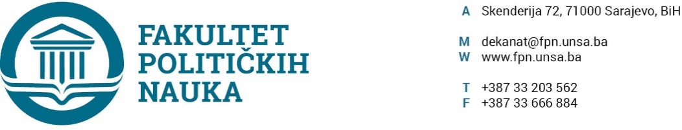
Na osnovu Odluke o stavljanju van snage usvojenog Modela za provođenje postupka ekvivalencije ranije stečenih akademskih titula odnosno naučnih i stručnih zvanja Fakulteta političkih nauka Univerziteta u Sarajevu br. 02-1-1372/19 od 10.12.2019. godine, a u vezi sa sa Pravilnikom o postupku ekvivalencije ranije stečenih akademskih titula odnosno naučnih i stručnih zvanja br. 01-14-88-1/20 od 24.06.2020. godine, Odlukom o visini troškova ekvivalencije br. 02-05-1224-2/18 od 25.01.2018. godine i Odlukom o imenovanju članova Komisije za provođenje postupka ekvivalencije ranije stečenih akademskih titula, naučnih i stručnih zvanja br. 02-1-37-1/21 od 12.01.2021. godine, a na lični zahtjev kandidatkinje Hadžikadunić Amne, Komisija za provođenje postupka ekvivalencije, po prethodnoj saglasnosti sekretara dana 10.02.2021. godine, donosi
ZAKLJUČAK
O ekvivalenciji
I
Kandidatkinji Hadžikadunić ( Esad) Amni, rođenoj 10.03.1976. godine u Doboju, Općina Doboj Bosna i Hercegovina, dodjeljuje se 300 ECTS studijskih bodova za završen četverogodišnji predbolonjski studij na Odsjeku SOCIOLOGIJE, što predstavlja ekvivalent završenom drugom ciklusu bolonjskog studija, te joj se dodjeljuje stručno zvanje „MAGISTAR SOCIOLOGIJE“.
II
Ovaj Zaključak se dostavlja Vijeću Fakulteta političkih nauka Univerziteta u Sarajevu, na daljnje postupanje.

KOMISIJA

_________________________________
Prof. dr. Haris Cerić, predsjednik
_________________________________
Prof. dr. Elmir Sadiković, član
__________________________________
Doc. dr. Nedreta Šerić, član
__________________________________
Prof. dr. Adnan Džafić, član
__________________________________
Adila Odobašić, sekretar

